Sreda, 1. 4. 2020 (2 URI)
Ni prvoaprilska šala!
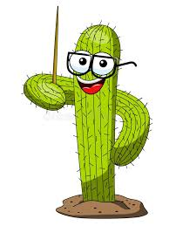
DELI CELOTE IN ULOMKI – Preveri svoje znanje!

Rešitve lahko seveda zapisuješ tudi v matematični zvezek.

- Zapiši pobarvani del z besedo in z ulomkom.

zapis z besedo
zapis z ulomkom

(__/4)

2. Obkroži.

$\frac{1}{2}$smeškov | $\frac{1}{3}$pokalov | $\frac{1}{5}$medalj | $\frac{1}{4}$zvezdic

(__/4)

3. Izračunaj.

$\frac{1}{2}$ od 10 = ___, ker je _________________
$\frac{1}{4}$ od ___ = 8, ker je _________________
$\frac{1}{3}$ od 6 = ___, ker je _________________
$\frac{1}{5}$ od ___ = 10, ker je _________________

(__/4)

4. Izračunaj.

$\frac{2}{3}$ od 18 = ___, ker je _________________
$\frac{3}{4}$ od 20 = ___, ker je _________________
$\frac{2}{7}$ od 42 = ___, ker je _________________
$\frac{4}{9}$ od 90 = ___, ker je _________________

(__/4)

6. in 7. naloga sta označeni z mravljico. To pomeni, da sta zahtevnejši. Če ju ne zmoreš rešiti, brez skrbi. Naloge od 1 do 5 pa so obvezne.
5. Pretvori.

3 ℓ = _____ dℓ | 5 ℓ 1 dℓ = _____ dℓ | 3 ℓ 5 dℓ = _____ dℓ
15 ℓ = _____ dℓ | 20 ℓ 4 dℓ = _____ dℓ | 23 ℓ = _____ dℓ
40 dℓ = _____ ℓ | 84 dℓ = ___ ℓ ___ dℓ | 85 dℓ = ____ ℓ ____ dℓ
700 dℓ = _____ ℓ | 107 dℓ = ___ ℓ ___ dℓ | 7 dℓ = ____ ℓ ____ dℓ
2 hℓ = _____ ℓ | 615 ℓ = ___ hℓ ___ ℓ | 3050 ℓ = ____ hℓ ____ ℓ
5 hℓ 6 ℓ = _____ ℓ | 920 ℓ = ___ hℓ ___ ℓ | 94 ℓ = ____ hℓ ____ ℓ
(__/18)

6. Reši besedilno nalogo.

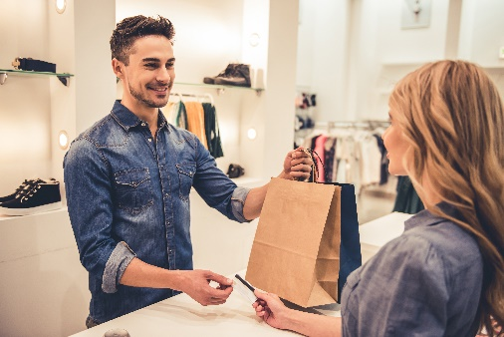
V trgovini z oblačili so v četrtek popoldan prodali 32 kosov oblačil.
Od tega je bilo $\frac{1}{4}$ otroških oblačil in $\frac{2}{8}$ oblačil za moške. Ostalo so bila oblačila za ženske.
Koliko otroških oblačil so prodali?
Koliko oblačil za ženske so prodali?
Koliko je to, zapisano v obliki ulomka?

Odgovor: __________________________________________________

Odgovor: __________________________________________________

Odgovor: __________________________________________________
(__/6)
7. Preberi besedilo, pobarvaj tortni prikaz in dopolni tabelo.

Pri Horvatovih so naročili pico velikanko. Narezana je bila na 24 kosov. Mateja je pojedla 3 kose, Jani $\frac{1}{4}$ pice, Vesna je pojedla 2 kosa in mama Andreja $\frac{1}{6}$ pice. Ostalo je pojedel oče Matjaž.

 | Mateja | Jani | Vesna | mama | oče
št. pojedenih kosov pice | 3
zapis z ulomkom |  | $$\frac{1}{4}$$

(__/8)

Še enkrat se vrni na začetek in vse dobro preglej.

Privošči si petminutni odmor. Razgibaj se, spij kozarec vode, poskrbi za dobro počutje.

Zdaj pa imaš dve možnosti.
Svoj izdelek lahko fotografiraš, mi pošlješ. Jaz ti pregledam rešitve in sporočim tvoj rezultat.
Lahko pa ti pošljem rešitve jaz, si sam/a pregledaš in mi sporočiš rezultat. Seveda pošteno!

